ГБОУ школа № 537 Московского района г. Санкт-Петербург

Открытый урок по русскому языку
2 класс
(УМК «Школа России»)
«Что такое родственные слова?»
Разработала: учитель начальных классов
Парахина Ирина Юрьевна

Тема: Что такое родственные слова?
Цели: познакомить с понятием родственные слова, с признаками однокоренных слов; развивать речь; пополнять словарный запас учащихся.
Планируемые результаты: учащиеся научаться находить в тексте и образовывать родственные слова, употреблять их в речи; аргументированно отвечать, доказывать свое мнение; анализировать, делать выводы, сравнивать.
Оборудование:
- учебник русского языка для 2 класса (авторы: В.П.Канакина, В.Г.Горецкий);
- рабочая тетрадь;
- презентация Power Point; компьютер, проектор с экраном,
- карточки для рефлексии
Ход урока:
Этапы урока | Речь и деятельность учителя | Речь и деятельность учащихся
I.Организационный момент | Откройте, пожалуйста, тетради и запишите число, классная работа.
II.Актуализация знаний. Орфографическая минутка. | Слайд № 2-3  - Впишите в пустые клеточки синонимы, состоящие из такого же количества букв, что и соответствующие им слова.  Л Е С  Г О Р Е  М О Р О З  Х О Т Е Т Ь  Т Е М Н О Т А  - Итак, какие слова мы называем синонимами? | Учащиеся записывают следующие слова:  Бор, беда, стужа, желать, потемки.  Синонимы – это слова, которые произносятся по-разному, а по смыслу одинаковые или очень близкие.
III.Самоопределение к деятельности. | - Я предлагаю вам решить грамматическую задачу. Послушайте рассказ «Родня ли Гусеница Гусю?» (Слайд № 4)  Идут по лугу гусь, гусыня и гусята. Навстречу им ползет гусеница  – О! Здравствуйте! Вы кто такие?  – Я Гусь, это Гусыня, это наши гусята. А ты кто?  – А я ваша родственница – гусеница.  Петя выписал родственные слова: гусь, гусыня, гусята, гусеница.  Алеша сказал, что гусеница – не родственное слово.  Петя возразил: “Ведь гусеница сама сказала, что она родственница, значит, родственное слово”.  - Ребята, кого мы называем родственниками?  Родственники – это родные люди, у них есть много общего: общие родители, бабушки, дедушки. Они часто похожи внешне.  – Кто же прав? Петя или Алеша? Почему?  - Кого же можно здесь назвать родственниками?  - Среди слов, оказывается, тоже есть родственники. | Тех. Кто живет вместе, одна семья, имеет одну фамилию.  Ребята доказывают.  Гуся, гусыню, гусят.
VI.Работа по теме урока. | - Откройте учебники на странице 58. На какой вопрос мы сегодня должны найти ответ?  - Прочитайте текст упражнения 77.  -Чем похожи выделенные слова? Что их роднит, объединяет?  - Прочитайте, на что нужно обратить внимание, и скажите: верные ли мы высказали предположения?  - Назовите два признака родственных слов.  - А теперь давайте вернемся к нашим «гусям». Запишите родственные слова.  - Какая общая часть в этих словах?  – Если гусеница не родственница гусям, то какие еще слова с общей частью гус– можно подобрать? (слайд № 5)  Вывод: какие слова записали? Почему?  - В упражнении 78 на странице 59 прочитайте слова первой группы. Можно ли эти слова назвать родственными? (аналогично разбираются остальные слова)  - Спишите: 1 ряд – 1-ю группу, 2 ряд – 2-ю группу, 3 ряд – 3-ю группу. Выделите общую часть родственных слов так: | Что такое родственные слова?  Читает ученик с хорошим навыком чтения.  Предположения учащихся  Общая часть и близкое значение.  Учащиеся в тетрадях записывают слова: гусь, гусыня, гусята  -гус  Ребята по очереди дописывают цепочку родственных слов: гусак, гусиный, гуськом, гусятница, гусятина  Родственные слова, т.к. есть общая часть и близкое значение.  Да. Есть общая часть, и эти слова близки по значению.  Общая часть – брат, барабан, рыб.
V.Физкультминутка | Раз, два, три, четыре, пять –  Все умеем мы считать.  Раз! Подняться, подтянуться.  Два! Согнуться, разогнуться.  Три! В ладоши три хлопка,  Головою три кивка.  На четыре – руки шире.  Пять – руками помахать.  Шесть – за парту тихо сесть.
VI.Закрепление изученного материала | - Прослушав сказку, назовите родственные слова. (слайд № 6)  В густом зеленом ельнике жила маленькая Ёлочка. Как и все маленькие, она была очень любопытна и часто задавала вопросы.  - Почему, - спрашивала Ёлочка у мамы Ёлки, - на твоих ветках растут шишки, а на моих нет?  - Не огорчайся, - отвечала мама. – Подрастешь, и на твоих ветках появятся красивые твёрдые шишечки.  - Почему, - спрашивала Ёлочка у бабушки, старой Ели, - к тебе в гости часто прибегают рыжие белки и прилетают дятлы и клесты?  - И к тебе будут прилетать в гости птицы, прибегать белки, - успокаивала Ёлочку бабушка Ель. – В шишках прячутся еловые семена. Для белок, дятлов, клестов это самая лакомая еда.  - Итак, какие родственные слова вы услышали в сказке?  - Запишите эти слова в тетрадь и выделите общую часть знаком  - Какая общая часть у всех этих слов? | Ёлочка, Ёлка, Ель, ельник, еловые.  Ел-
VII.Рефлексия. | - Вам даны карточки: (слайд №7)  1. Жарко, жарится, печется.  2. Дерево, деревянный, сосна, деревцо.  3. Чайка, чайник, чайный.  4. Лес, лестница, лесничий.  - В каждой группе зачеркните лишнее слово, оставьте только родственные слова.  - Проверьте работу у соседа по парте, оцените работу с помощью наших знаков: !, +, -. | Учащиеся зачеркивают слова печется, сосна, чайка, лестница.
VIII.Подведение итогов урока | - Что нового узнали на уроке?  - Какие два условия должны выполняться, чтобы слова можно было назвать родственными?  - Что общее у синонимов и родственных слов? | Что такое родственные слова.  Есть общая часть и близкое значение.  Общее значение.
IX.Домашнее задание | Выполнить упражнение 79 страница 59  Программный уровень: записать 4-5 родственных слов (слайд №8)

Примечание №1:
Слайд №1  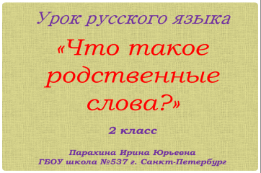 | Слайд №2  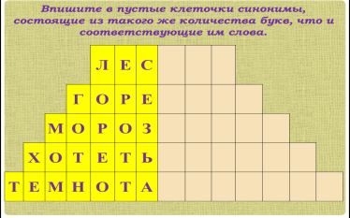 | Слайд №3  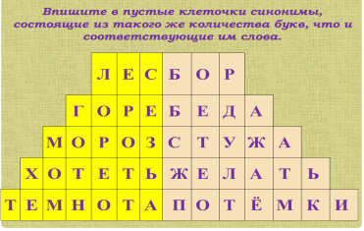 | Слайд №4  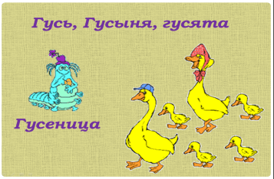
Слайд №5  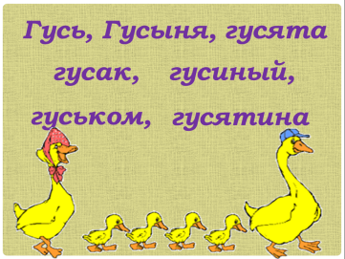 | Слайд №6  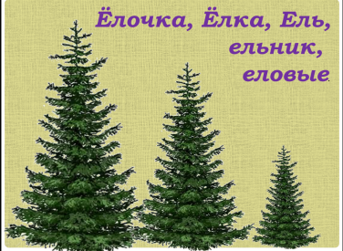 | Слайд №7  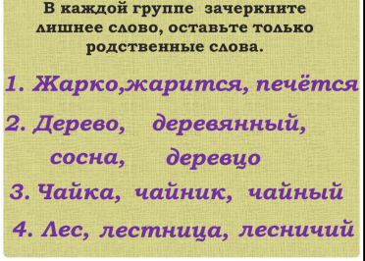 | Слайд №8  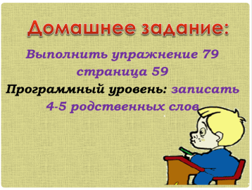

Примечание №2
1. Жарко, жарится, печется.
2. Дерево, деревянный, сосна, деревцо.
3. Чайка, чайник, чайный.
4. Лес, лестница, лесничий.

